2017.11.2000

**ビジョン**

外国につながる文化を持つあなただから

日本の文化を見つめるあなただから

あなた自身の文化を見つめるあなただから

みんながちがっている私たちだから

力を合わせて、やさしい街をつくれる

新しい風が吹く街をつくれる

一人ひとりが大切にされる街

多様な文化のふれあいから

新しい文化が創造される心豊かな街

八王子市は多文化共生の風薫る街となり

その風が世界へと吹き渡り

真の共生・平和への道とつながることを願う

**Vision**

You have the culture related to foreign countries

You look at Japanese culture

You look at your own culture

We are different from each other

Therefore

We can make a kindhearted town together

where a new breeze can blow

We do hope that Hachioji City will be the city where

multicultural symbiosis exists vividly leading

to the road to the world of real symbiosis and peace.

JR八王子駅北から徒歩3分・京王八王子駅から徒歩7分

3 min. walk from JR Hachioji St., 7 min. walk from Keio Hachioji St.



〒192-0083

東京都八王子市旭町9－1

八王子(東急)スクエアビル11階

11th fl. Hachioji Tokyu Square bldg.

9-1 Asahi-cho, Hachioji-shi, Tokyo 192-0083

|  |  |
| --- | --- |
| e-mail | 802_kk@jcom.zaq.ne.jp |
| URL | http//hia855.com |
| Facebook | https://www.facebook.com/hachiojikokusaikyokai |

入会のお申込みは**サポートデスク**で受け付けます

**≪年会費／Annual Fee≫**

大勢のボランティアの皆さんに支えられています



**Tel & Fax 042-642-7091**

|  |  |  |
| --- | --- | --- |
| 個人会員  Individual Member | 一般会員  Individual Membership | 2,500円 |
| 学生会員  Student Membership | 1,000円 |
| 団体会員  Group  Member | 一般 (一口)  General Membership | 10,000円 |
| 学生（構成員が学生のみの場合）  Student Membership | 1,000円 |
| 賛助会員  Supporting Member | 個人（一口）  Individual Membership | 1,000円 |
| 団体（一口）  Group Membership | 10,000円 |

ゆっくり話ができる相談窓口

**サポートデスク**

Reception ***Support Desk***

**受付時間**月～土曜日　午前１０時～午後５時

Open 10:00am – 5:00pm Monday - Saturday

**休　　日**日曜・祝祭日・ビル休館日・年末年始

Holidays Sundays, National Holidays

共に暮らすやさしい街に

八王子市は、約10,700人の外国人が居住し、3,500人を超える留学生が地域23大学等に在学する国際学園都市です。

さらに世界のグローバル化は日々広がり、地域の国際化はますます進んでいます。

外国人市民と共に誰もが心豊かで安心して暮らせるまちづくりを目指す八王子国際協会では、多くの市民の方々のご参加をのぞんでいます。

Hachioji City is an International College Community

with about 10,700 foreigners residing in there, and over 3,500 foreign students are studying at 23 colleges in the city.

Globalization of the world is expanding every day and internationalization of the area is proceeding more and more.

Hachioji International Association aiming at building and operating multicultural society where anyone can lead a good and safe life with foreign citizens will welcome many citizens to join us.

**事業内容**

・生活・コミュニケーション支援事業 Support of communication in lives

・国際交流事業

Support for International Exchange and Cooperation activities

・国際理解事業

Promotion of International Awareness

八王子国際協会の事業は八王子市と協働で行っています

**事業内容**

**特定非営利活動法人**

**地球市民プラザ八王子**

**Hachioji International Association**

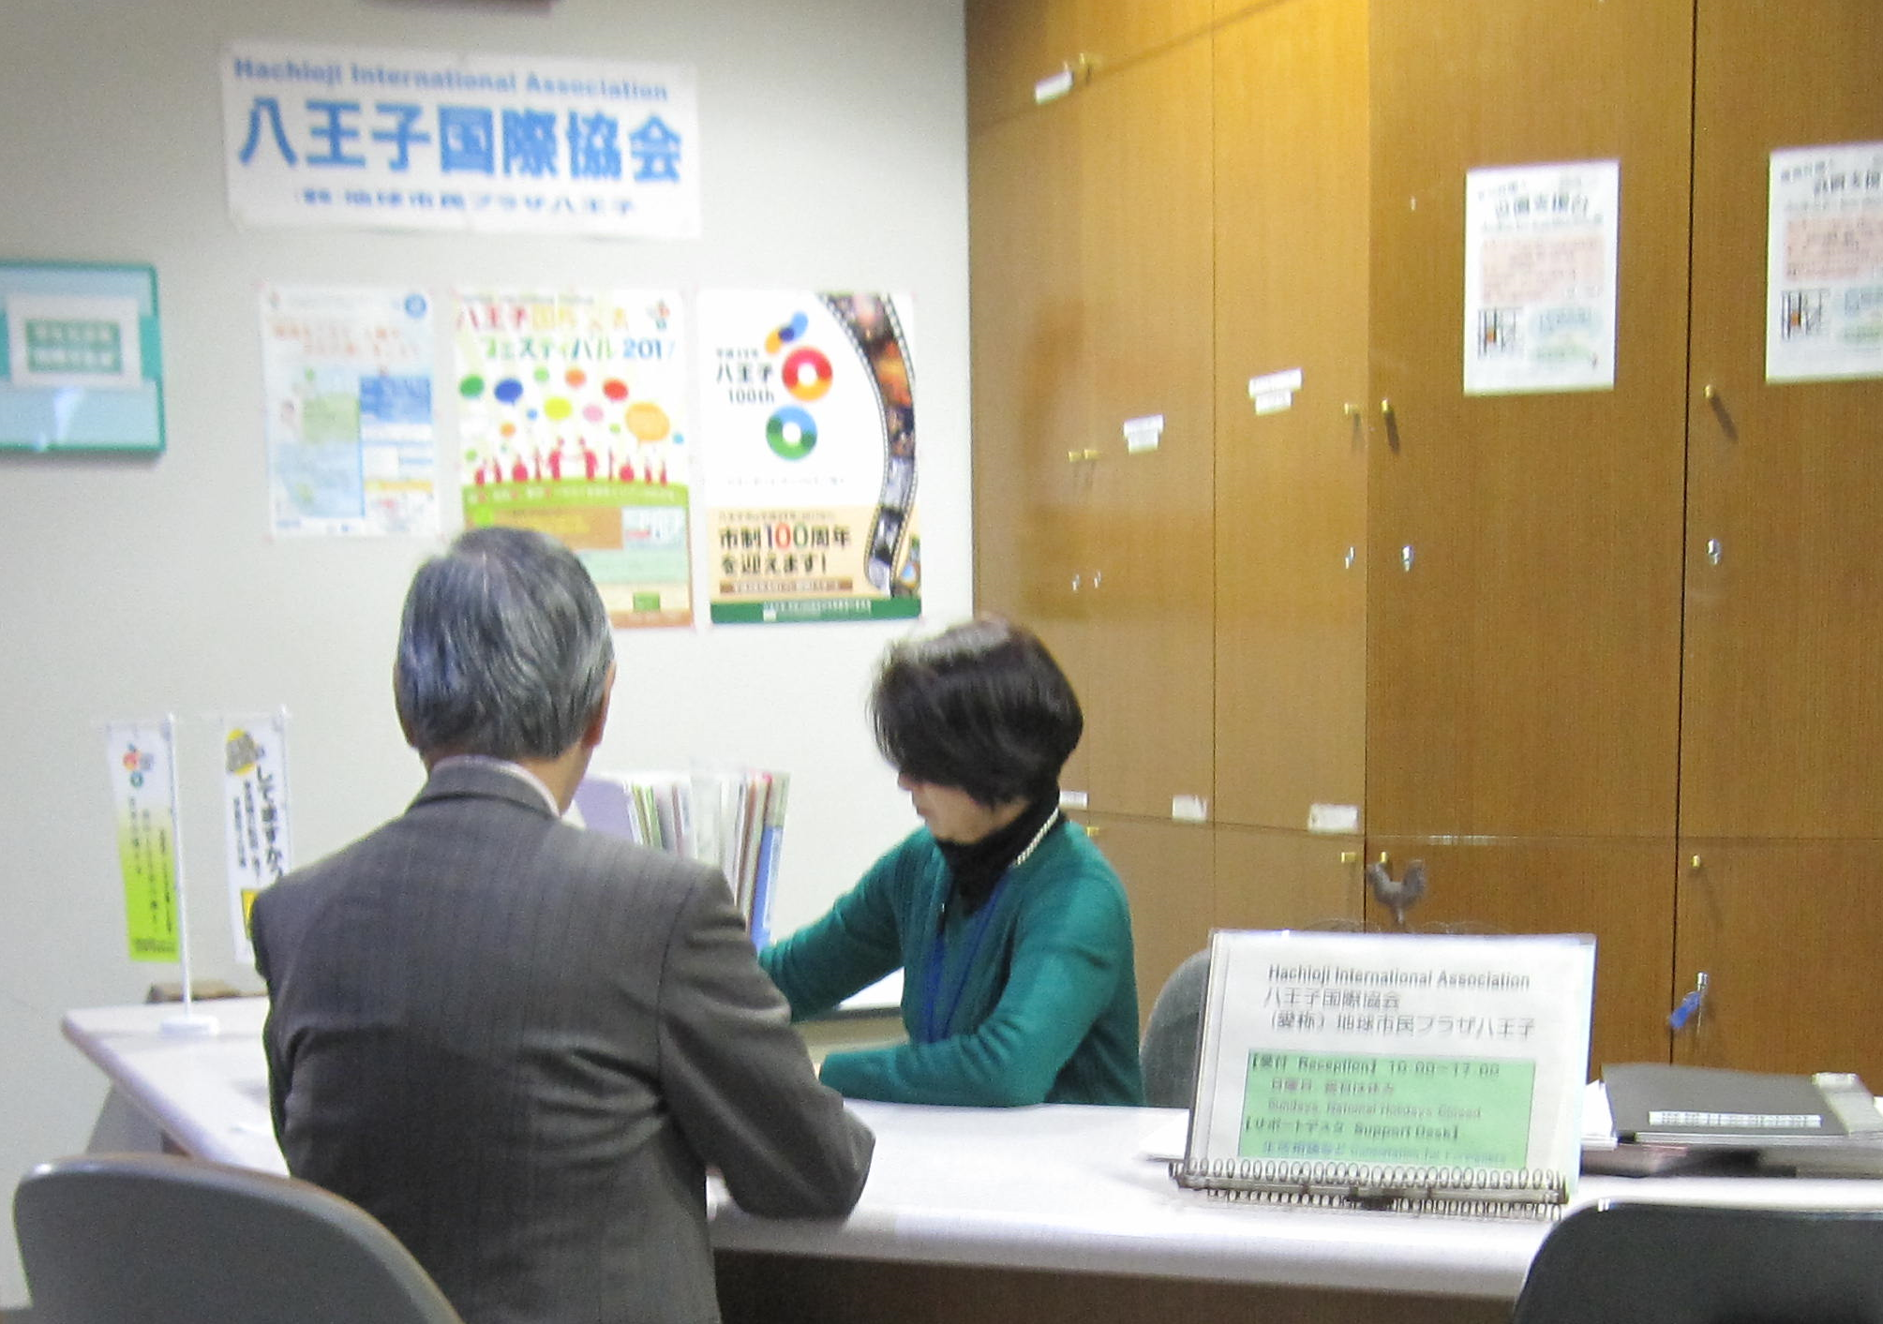





**生活・コミュニケーション支援事業**

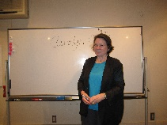

市民

**Citizen**

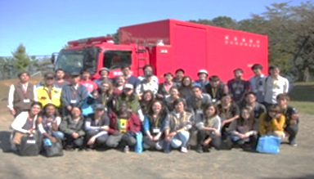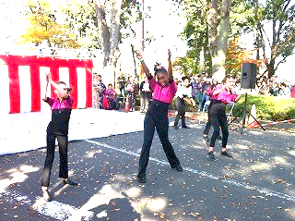

語学講座シリーズ





地域の国際交流

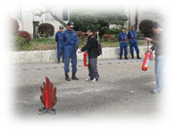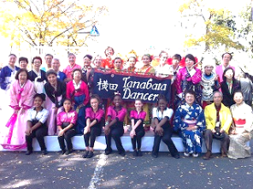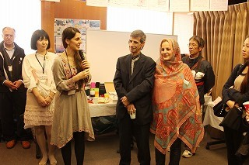

防災訓練

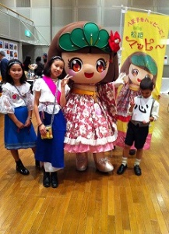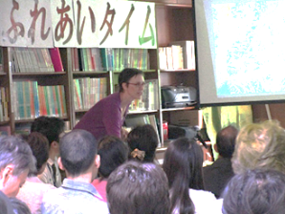

**国際交流事業**



交流イベント

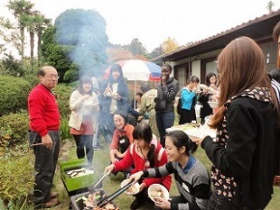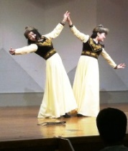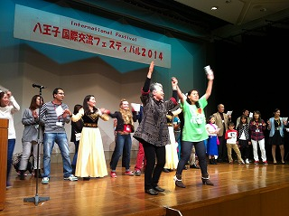

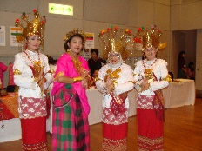



**国際理解事業**

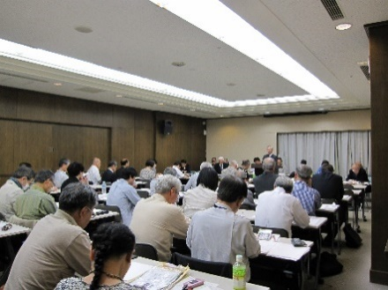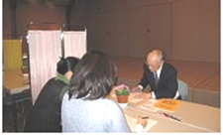

国際交流フェスティバル

留学生と交流

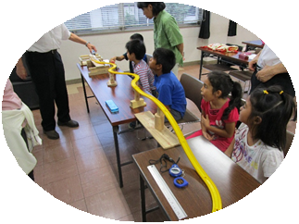

説明: C:\Users\kokusai kyokai\AppData\Local\Microsoft\Windows\Temporary Internet Files\Low\Content.IE5\IMWN7S2T\MC900078929[1].WMF説明: C:\Users\kokusai kyokai\AppData\Local\Microsoft\Windows\Temporary Internet Files\Low\Content.IE5\IMWN7S2T\MC900078929[1].WMF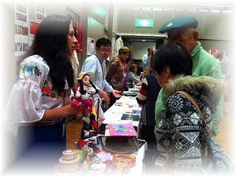

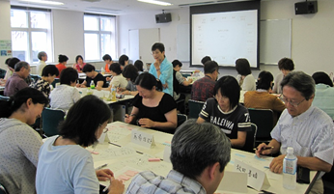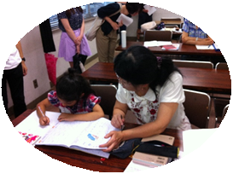

研修・講座

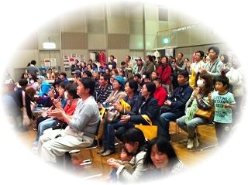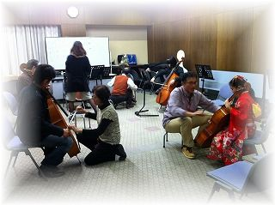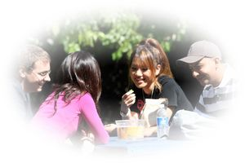

**◇生活相談と情報提供**

**◇外国人のための無料専門家相談会**

**◇日本語ボランティア養成講座**

**◇登録団体の日本語教室の支援**

**◇通訳･翻訳ボランティア、医療通訳ボランテア**

**◇防災･災害対応**

**◇学習支援教室**

**◇留学生就職支援と交流**

**◇外国人市民コミュニケーション支援**

個別相談・通訳

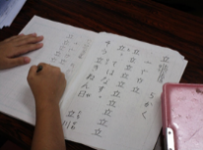

**◇国際交流フェスティバル**

**◇地域における国際交流**

**◇世界の人とふれあいタイム**

**◇国際理解教育**

**◇語学講座シリーズ**

**◇研修･講座**

**◇広報活動**

**八王子国際協会**

学習支援



市民団体

企業

大学

町会

自治会

八王子国際協会がすすめる多文化共生社会の木（イメージ）

行政

